Załącznik nr 2a do SWZ
ZP.272.1.38.2024

SZCZEGÓŁOWY OPIS PRZEDMIOTU ZAMÓWIENIA – CZĘŚĆ I

Przedmiotem zamówienia jest dostawa rollup’ów i ścianek reklamowych.

W ramach powyższej części zamówienia Wykonawca zobowiązany będzie do wykonania
i dostawy następujących materiałów promocyjnych:

- Jednostronny rollup A4 z grafiką (poglądowa wizualizacja – zdjęcie nr 1) – 8 sztuk

Specyfikacja:

- Wymiary rollup‘u: A4.
- Materiał: trwały, wytrzymały, do wydruku typu blockout, bez efektu zawijania się boków lub falowania materiału, zmywalny, odporny na zagniecenia, nieprzepuszczający światła.
- Kaseta szeroka stabilna typu „łezka” (Zdjęcie nr 2), bez dodatkowych nóżek wykonana z grubego aluminium z mechanizmem rolującym, odporna na wgniecenia i uszkodzenia podczas transportu.
- Składany maszt podtrzymujący.
- Górna listwa zatrzaskowa wykonana z aluminium.
- Druk jednostronny, wykonany technologią cyfrową, w pełnym kolorze (paleta CMYK).
- Nadruk: Zamawiający przekaże Wykonawcy 2 gotowe projekty do druku w postaci plików cdr oraz pdf. Projekty zostaną przygotowane według specyfikacji przekazanej Zamawiającemu przez Wykonawcę. Obowiązkiem Wykonawcy będzie wydrukowanie rollup‘ów zgodnie z przekazanymi projektami w ilości po 4 sztuki dla każdego
z 2 projektów.
- Torba transportowa: materiał – tkanina syntetyczna o wysokiej wytrzymałości, wyposażona w rączkę do przenoszenia, otwieranie torby za pomocą mocnych zamków błyskawicznych, torba z okienkiem z przeźroczystego plastiku
do umieszczenia wizytówki z grafiką. Zadaniem torby jest przede wszystkich ochrona podczas transportu oraz przed warunkami zewnętrznymi jak woda, kurz itp. Kolor torby ciemny: czarny lub grafit lub szary.

- Dwustronny rollup zewnętrzny z grafiką (poglądowa wizualizacja – zdjęcie nr 3)
– 16 sztuk

Specyfikacja:

- Wymiary roll-upu: 85 cm x 200-210 cm.
- Typ: rollup dwustronny.
- Materiał: trwały, wytrzymały, do wydruku typu blockout, bez efektu zawijania się boków lub falowania materiału, zmywalny, odporny na zagniecenia, nieprzepuszczający światła.
- Kaseta z dużymi stopami, z możliwością przymocowywania do podłoża za pomocą śledzi (Zdjęcie nr 4 i 5), wykonana z grubego aluminium z mechanizmem rolującym, odporna na wgniecenia i uszkodzenia podczas transportu.
- Składany 3-częściowy maszt aluminiowy.
- Górne listwy zatrzaskowe wykonane z aluminium. Listwy zatrzaskowe z zaślepkami.
- Druk po dwóch stronach rollupa, wykonany technologią cyfrową, w pełnym kolorze (paleta CMYK).
- Nadruk: Zamawiający przekaże Wykonawcy 2 gotowe projekty do druku w postaci plików cdr oraz pdf. Projekty zostaną przygotowane według specyfikacji przekazanej Zamawiającemu przez Wykonawcę. Obowiązkiem Wykonawcy będzie wydrukowanie rollupów dwustronnych zgodnie z przekazanymi projektami w ilości po 4 sztuki
(1 sztuka = 1 rollup dwustronny) dla każdego z 2 projektów.
- Torba transportowa (zdjęcie nr 5): materiał – tkanina syntetyczna o wysokiej wytrzymałości, wyposażona w dwie rączki do przenoszenia oraz szeroki pas na ramię z regulatorem długości, otwieranie torby za pomocą mocnych zamków błyskawicznych, torba z okienkiem z przeźroczystego plastiku do umieszczenia wizytówki z grafiką. Torba powinna zawierać dodatkowo wewnętrzną wyściółkę zabezpieczającą przed uszkodzeniami mechanicznymi w transporcie. Zadaniem torby jest przede wszystkich ochrona podczas transportu oraz przed warunkami zewnętrznymi jak woda, kurz itp. Kolor torby ciemny: czarny lub grafit lub szary.

- Ścianka reklamowa jednostronna (1 sztuka) i dwustronna (1 sztuka) prosta tekstylna z grafiką (poglądowa wizualizacja – zdjęcie nr 6)

Specyfikacja:

- Wymiary ścianki:
  - wysokość 240 cm (+/- 8 cm),
  - szerokość 300 cm (+/- 8 cm),
  - szerokość podstawy/nóżek 40 cm (+/- 5 cm).
- Konstrukcja: solidna aluminiowa o średnicy głównych rurek konstrukcyjnych 30 mm (+/-3 mm).
- Sposób złożenia: bez użycia narzędzi na zatrzaski, elementy ramy oznaczone numerami dla ułatwienia montażu, ścianka z dwiema stopami stabilizującymi
na podłożu (Zdjęcie nr 7).
- Nośnik grafiki: trwały, wytrzymały materiał tekstylny bez efektu falowania materiału, zmywalny, odporny na zagniecenia, z możliwością prania.
- Druk: na jednej ściane jednostronny a na drugiej dwustronny wykonany technologią cyfrową, pełen zadruk w kolorze (paleta CMYK), utrwalony na materiale w sposób uniemożliwiający spieranie się i blaknięcie. Materiał po założeniu na konstrukcję zapinany na solidny zamek błyskawiczny.
- Nadruk: Zamawiający przekaże gotowe projekty do druku (jeden na ściankę jednostronną i dwa na ściankę dwustronną) w postaci plików cdr oraz pdf. Projekty zostaną przygotowane według specyfikacji przekazanej Zamawiającemu przez Wykonawcę. Obowiązkiem Wykonawcy będzie wydrukowanie ścianek zgodnie z przekazanymi projektami.
- Torba transportowa: materiał – tkanina syntetyczna o wysokiej wytrzymałości, wyposażona w co najmniej dwie rączki do przenoszenia, otwieranie torby za pomocą mocnych zamków błyskawicznych, torba z okienkiem z przeźroczystego plastiku
do umieszczenia wizytówki z grafiką. Torba powinna zawierać dodatkowo wewnętrzną wyściółkę zabezpieczającą przed uszkodzeniami mechanicznymi w transporcie. Zadaniem torby jest przede wszystkich ochrona podczas transportu oraz przed warunkami zewnętrznymi jak woda, kurz itp. Kolor torby ciemny: czarny lub grafit lub szary.

- Ścianka reklamowa jednostronna łukowa tekstylna z grafiką (poglądowa wizualizacja – zdjęcie nr 8) – 2 sztuki

Specyfikacja:

- Wymiary ścianki:
  - wysokość 240 cm (+/- 5 cm),
  - szerokość 300 cm (+/- 5 cm),
- Konstrukcja: solidna aluminiowa o średnicy głównych rurek konstrukcyjnych 30 mm (+/-3 mm).
- Sposób złożenia: bez użycia narzędzi na zatrzaski, elementy ramy oznaczone numerami dla ułatwienia montażu (Zdjęcie nr 9).
- Nośnik grafiki: trwały, wytrzymały materiał tekstylny bez efektu falowania materiału, zmywalny, odporny na zagniecenia, z możliwością prania.
- Druk: wykonany technologią cyfrową, pełen zadruk w kolorze (paleta CMYK), utrwalony na materiale w sposób uniemożliwiający spieranie się i blaknięcie. Materiał po założeniu na konstrukcję zapinany na solidny zamek błyskawiczny.
- Nadruk: Zamawiający przekaże gotowe projekty do druku w postaci plików cdr oraz pdf. Projekty zostaną przygotowane według specyfikacji przekazanej Zamawiającemu przez Wykonawcę. Obowiązkiem Wykonawcy będzie wydrukowanie ścianek zgodnie z przekazanymi projektami w ilości po 1 sztuce dla każdego z 2 projektów.
- Torba transportowa: materiał – tkanina syntetyczna o wysokiej wytrzymałości, wyposażona w co najmniej dwie rączki do przenoszenia, otwieranie torby za pomocą mocnych zamków błyskawicznych wzdłuż całego boku, torba z okienkiem z przeźroczystego plastiku do umieszczenia wizytówki z grafiką. Torba powinna zawierać dodatkowo wewnętrzną wyściółkę zabezpieczającą przed uszkodzeniami mechanicznymi w transporcie. Zadaniem torby jest przede wszystkich ochrona podczas transportu oraz przed warunkami zewnętrznymi jak woda, kurz itp. Kolor torby ciemny: czarny lub grafit lub szary.

- Dwustronny, mobilny, ekspozycyjny stojak podświetlany z grafiką (poglądowa wizualizacja – zdjęcie nr 10) – 1 sztuka

Specyfikacja:

- Wymiary stojaka: 100 cm x 200 cm (+/- 3 cm),
- Konstrukcja: modularna wykonana z profilu aluminiowego, szerokość profilu 10 cm (+/- 3cm), elementy ramy oznaczone numerkami dla ułatwienia montażu. Stojak składany z elementów, bez użycia specjalistycznych narzędzi, umożliwiający łatwy montaż oraz demontaż celem transportu. Ścianka z co najmniej dwiema stopami stabilizującymi na podłożu (ilość stóp zapewniająca stabilność ścianki).
- Oświetlenie: diody LED o odpowiedniej mocy gwarantujące odpowiednie oświetlenie grafiki. Kolor światła „biały”. Napięcie zasilania [V]: ~220-230.
- Nośnik grafiki: trwały, wytrzymały materiał tekstylny bez efektu falowania materiału, zmywalny, odporny na zagniecenia, z możliwością prania.
- Mocowanie grafiki do konstrukcji za pomocą taśmy silikonowej wszywanej w grafikę.
- Druk: wykonany technologią cyfrową, pełen zadruk w kolorze (paleta CMYK).
- Nadruk: Zamawiający przekaże gotowe projekty do druku w postaci plików cdr oraz pdf. Projekty zostaną przygotowane według specyfikacji przekazanej Zamawiającemu przez Wykonawcę. Obowiązkiem Wykonawcy będzie wydrukowanie grafik zgodnie z przekazanymi projektami. Do stojaka Zamawiający przekaże komplet grafik, tj. dwie różne grafiki na dwie strony stojaka.
- Torba transportowa: materiał – tkanina syntetyczna o wysokiej wytrzymałości, wyposażona w co najmniej dwie rączki do przenoszenia, otwieranie torby za pomocą mocnych zamków błyskawicznych wzdłuż całego boku, torba z okienkiem z przeźroczystego plastiku do umieszczenia wizytówki z grafiką. Torba powinna zawierać dodatkowo wewnętrzną wyściółkę zabezpieczającą przed uszkodzeniami mechanicznymi w transporcie. Zadaniem torby jest przede wszystkich ochrona podczas transportu oraz przed warunkami zewnętrznymi jak woda, kurz itp. Kolor torby ciemny: czarny lub grafit lub szary.

Katalog zasad dotyczący znakowania z użyciem symboli Zamawiającego znajduje się
na stronie internetowej Zamawiającego w zakładce: Turystyka i promocja – Promocja regionu – System identyfikacji wizualnej „Księga Identyfikacji Wizualnej Województwa Warmińsko-Mazurskiego”: https://warmia.mazury.pl/turystyka-i-promocja/promocja-regionu/system-identyfikacji-wizualnej.

Znaki i symbole do pobrania ze strony:
https://warmia.mazury.pl/turystyka-i-promocja/promocja-regionu/logotypy-do-pobrania.
Poglądowe wizualizacje materiałów promocyjnych (zdjęcia)

Zdjęcie nr 1
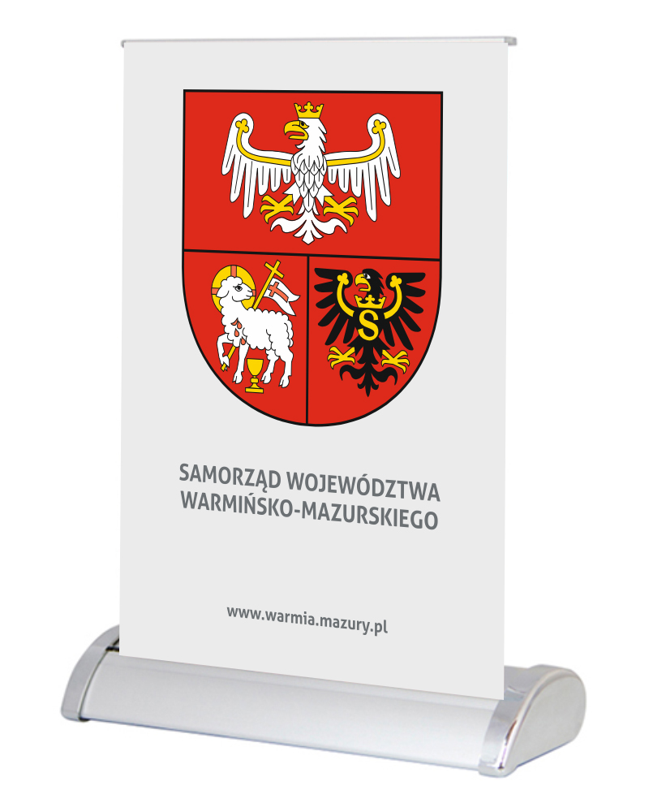
Zdjęcie nr 2

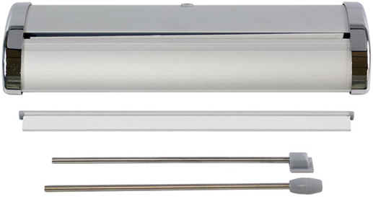

Zdjęcie nr 3
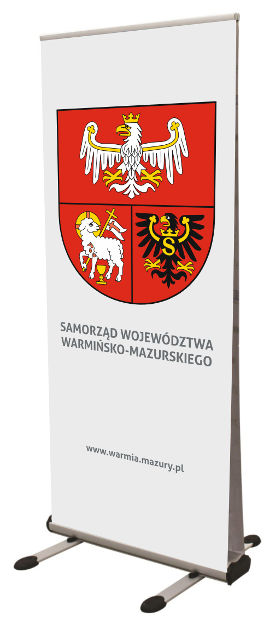

Zdjęcie nr 4
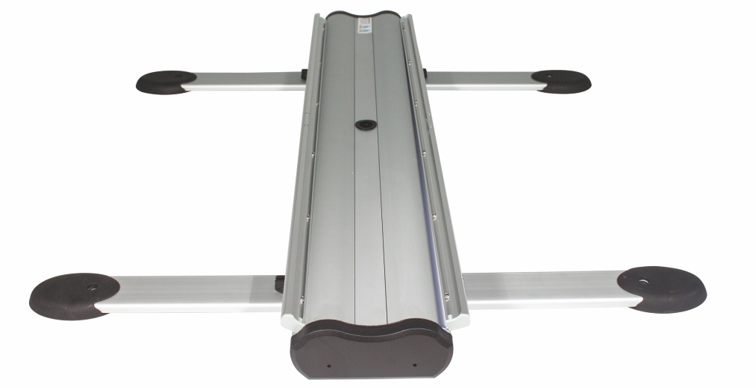

Zdjęcie nr 5
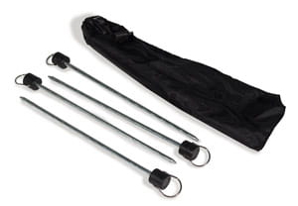
Zdjęcie nr 6
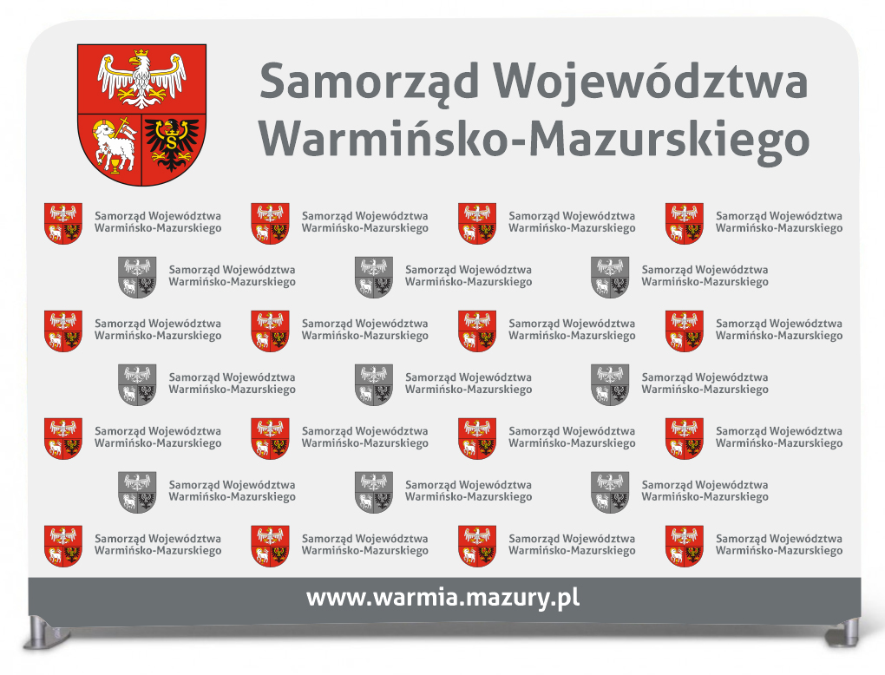
Zdjęcie nr 7
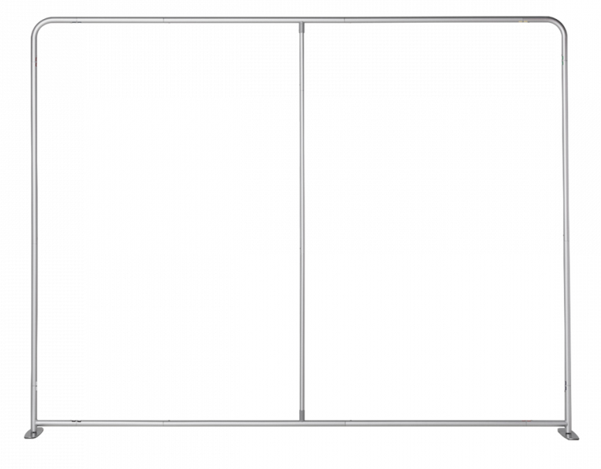

Zdjęcie nr 8
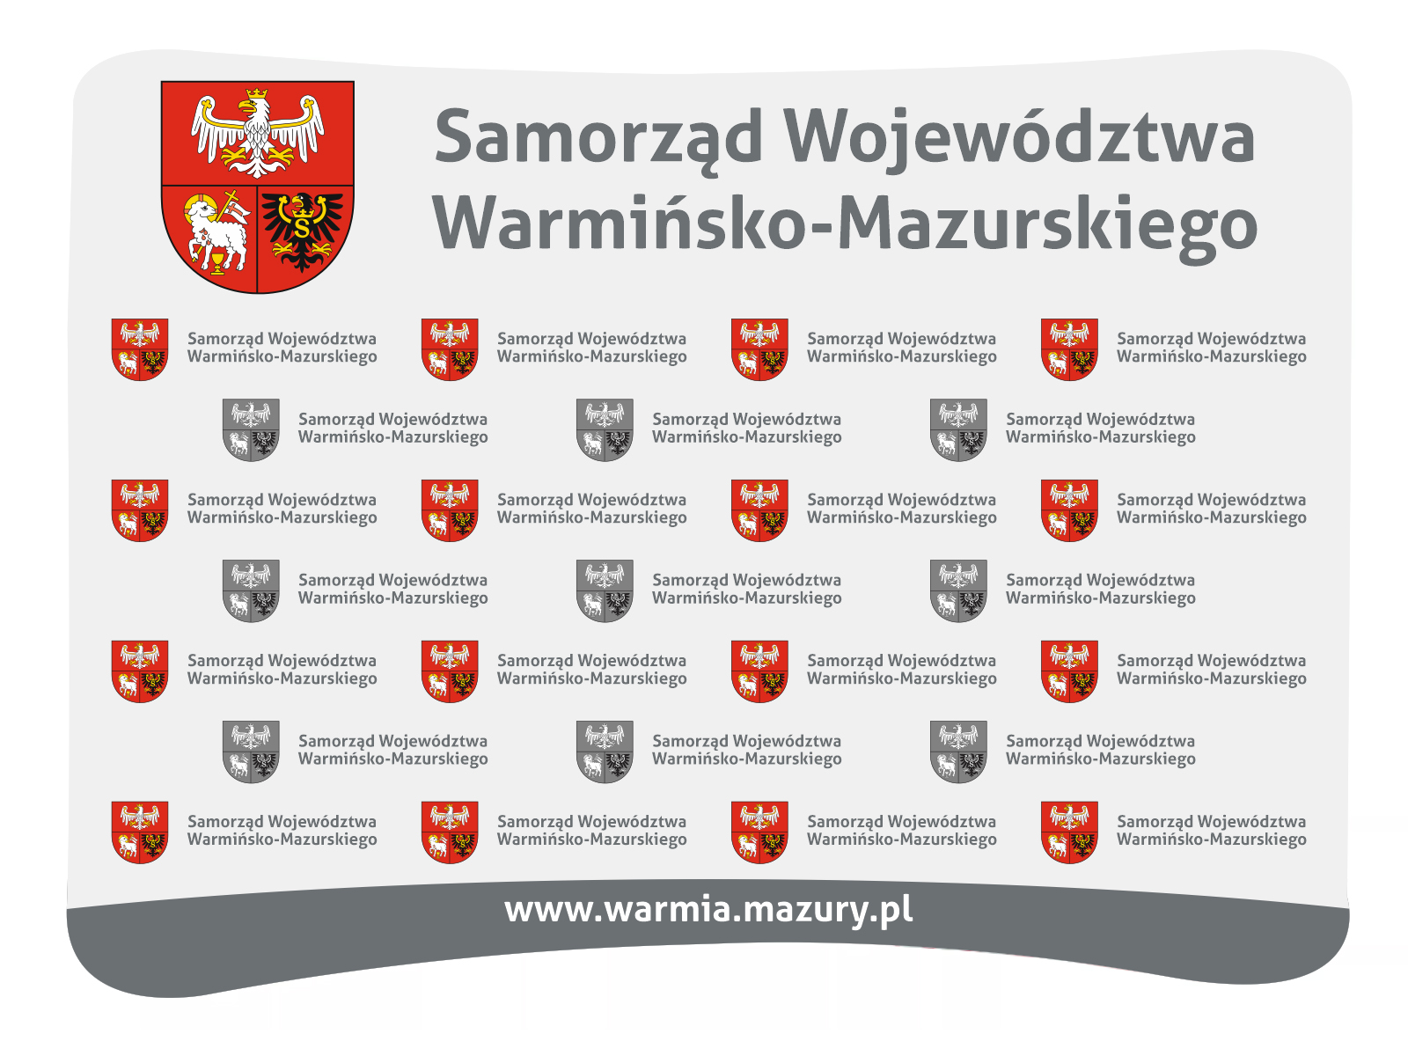
Zdjęcie nr 9
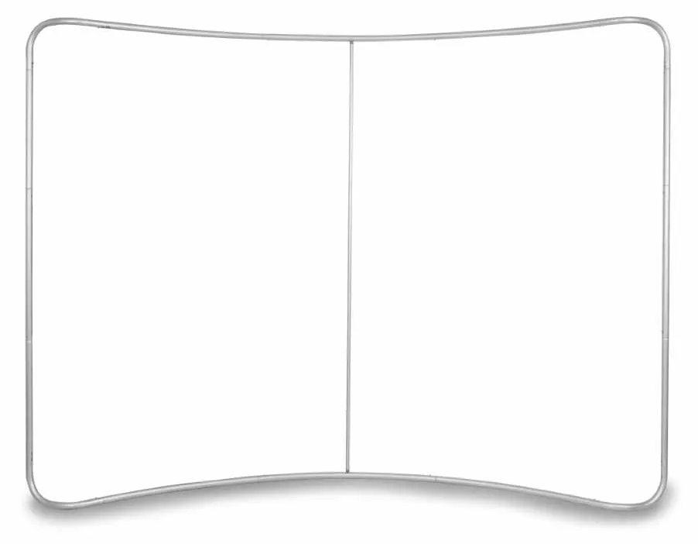

Zdjęcie nr 10
